PRIRODA I DRUŠTVO- SRIJEDA- 20.5.2020. (2 školska sata)

- Na zemljovidu pronađi debelu ružičastu crtu i prati ju. Ona ide od Istre prema Slavoniji i od Slavonije prema Dalmaciji te zaokružuje Dalmaciju crvenom crtom na moru do Istre. TO JE DOGOVORENA GRANICA REPUBLIKE HRVATSKE. Prati ju tri puta.
- Zapiši imena susjednih država Republike Hrvatske u bilježnicu.
- Pronađi na zemljovidu Jadransko more (granica s Republikom Italijom), rijeke Dravu (granica s Republikom Mađarskom), Muru (granica s Republikom Slovenijom), Dunav (granica s Republikom Srbijom) i planinu Dinara ( granica s Republikom Bosnom i Hercegovinom). TO SU PRIRODNE GRANICE REPUBLIKE HRVATSKE.

Izvor: izvor: htt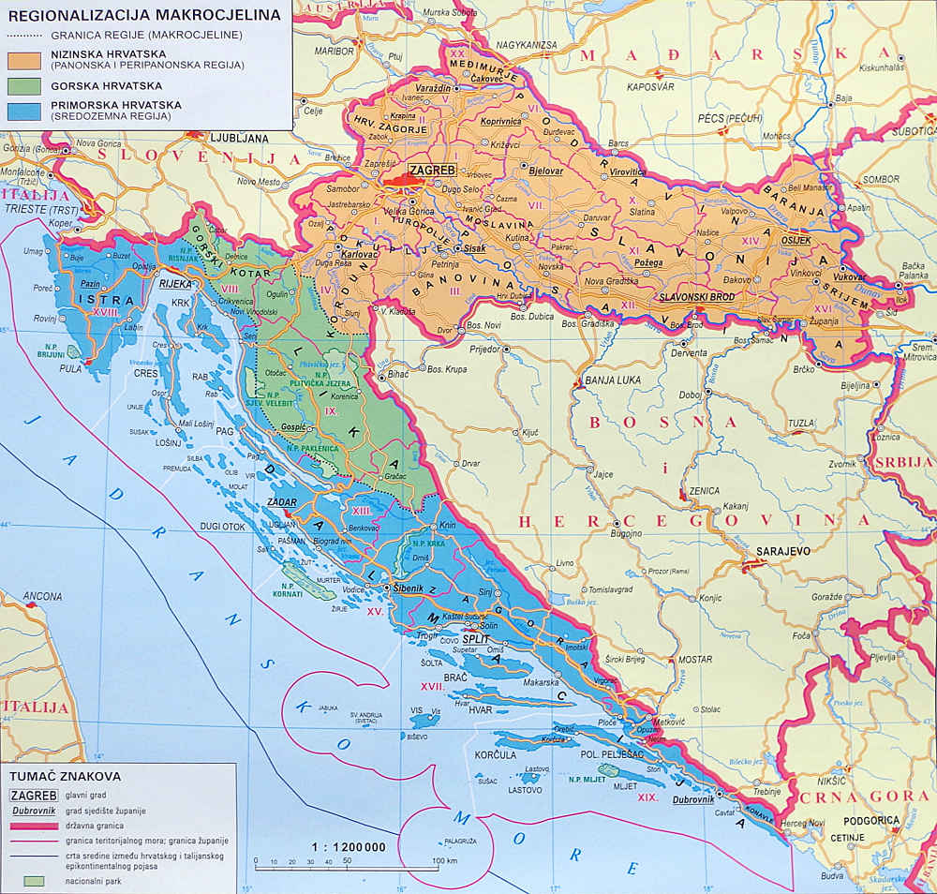Izvor: IZVOR: httpp://hsk.com.hr/geografske-karte/zidne-karte-2/republika-hrvatska-2/

